Biuro Prasowe Olimpii Elbląg uprzejmie informuje, iż aby uzyskać akredytację na mecze Olimpii Elbląg w sezonie 2019/2020 należy wypełnić formularz akredytacyjny i przesłać go na adres: promocja@zksolimpia.pl na maksymalnie 48h przed danym spotkaniem. Akredytacje po tym terminie nie będą przyznawane. Akredytacje Na sezon lub Na rundę przyznawane będą w ciągu 48h przed pierwszym meczem w sezonie/rundzie. Obowiązuje również limit miejsc związany
z pojemnością trybuny prasowej na stadionie przy ul. Agrykola 8. W kwestii odbioru akredytacji,
a także w przypadku jakichkolwiek innych pytań prosimy o kontakt pod adresem mailowym promocja@zksolimpia.pl.
FORMULARZ AKREDYTACYJNY NA MECZE OLIMPII ELBLĄG W SEZONIE 2019/20
Dane osobowe:
Imię i nazwisko: ………………………………………………………………………..
PESEL: ……………………………….
Adres e-mail: ………………………………………………………….. [adres@email.com]
Numer tel.: ……………………….. [wzór: +48 123 456 789]
Data urodzenia: ……………….. [dzień/miesiąc/rok]
Kobieta/Mężczyzna………….. [należy podkreślić właściwe]
Zdjęcie – należy załączyć do maila w pliku .JPG lub .PNG
Rodzaj akredytacji:
[Prasa, Foto, Radio, Internet, TV]
Typ akredytacji:
[Jednorazowa, Na rundę j/w, Na sezon]
Dane redakcji:
Nazwa redakcji: ………………………………………………………………………………………….
Imię i nazwisko Redaktora Naczelnego: …………………………………………………….
Adres redakcji: …………………………………………………………………………………..……….
Miasto: …………………………………………………………………………………………….…………
Kod pocztowy: ……………………………………………………………………………….………….
Adres e-mail redakcji: ………………………………………………………………………………..
Telefon redakcji: ……………………………………………………………………………………….
Strona internetowa: ………………………………………………………………..……………….
Regulamin akredytacji na sezon 2019/2020
Niniejszy regulamin zwany dalej „Regulaminem” określa zasady pracy mediów na stadionie
ZKS Olimpii Elbląg w ramach meczów II ligi oraz rozgrywek Pucharu Polski w sezonie 2018/2019.
Akredytacje
1. Akredytacje na mecze ZKS Olimpia Elbląg (dalej jako „Klub”) w ramach rozgrywek II ligi przyznawane są na podstawie wniosków akredytacyjnych (formularzy) dostępnych na oficjalnej stronie Klubu.
2. Akredytacje przyznawane są przez Klub. O terminie składania wniosków, o których mowa
w punkcie 1 powyżej decyduje Klub. Wnioski o akredytację należy składać na maksymalnie 48h przed danym spotkaniem. Akredytacje po tym terminie nie będą przyznawane. Akredytacje
na sezon lub na rundę przyznawane będą w ciągu 48h przed pierwszym meczem
w sezonie/rundzie. Obowiązuje również limit miejsc związany z pojemnością Trybuny Prasowej
na stadionie przy ul. Agrykola 8.
3. Formularz akredytacyjny (wniosek) musi zawierać dane kontaktowe redaktora naczelnego
(imię, nazwisko, funkcja i telefon kontaktowy), które mają na celu ułatwić weryfikację wnioskodawców. Złożone formularze winny spełniać wymogi ustawy o bezpieczeństwie imprez masowych oraz powinny zawierać wyraźne zdjęcie osoby wnioskującej o akredytację (zdjęcie opatrzone imieniem i nazwiskiem oraz nazwą redakcji wnioskodawcy należy przesłać mailem na adres: promocja@zksolimpia.pl wraz z wypełnionym formularzem).
4. Ważne: złożenie wniosku akredytacyjnego nie jest równoznaczne z przyznaniem akredytacji.
O przyznaniu akredytacji decyduje Klub. Decyzja w sprawie wniosku podejmowana jest na podstawie oceny aktywności dziennikarzy, w tym: obecności na meczach, konferencjach prasowych, spotkaniach, itp.
5. Redakcje mogą wnioskować o maksymalnie trzy akredytacje stałe (tylko w uzasadnionych przypadkach).
6. Klub ma prawo do nieprzyznania akredytacji prasowej lub przyznania mniejszej liczby akredytacji niż wnioskowano bez podania powodu.
7. Osoba posiadająca akredytację na mecz zobowiązana jest przestrzegać poleceń organizatorów oraz służb porządkowych. Zabronione jest przebywanie w strefach nieprzeznaczonych dla mediów. Strefy są wskazane na awersie akredytacji. Osobom łamiącym zasady pracy mediów na meczach
lub wydarzeniach Klubu odbierana będzie akredytacja czasowo lub na stałe, o czym zdecyduje Klub. Może to nastąpić w przypadku, gdy:
- naruszone zostaną przez daną osobę postanowienia Regulaminu;
- osoba dopuści się nieuprawnionego nagrywania i transmitowania meczów lub wydarzeń. W takim wypadku Klub może również dochodzić swoich praw na drodze prawnej oraz zablokować wydanie akredytacji na czas nieokreślony;
- osoba posługuje się akredytacją innej osoby lub przekazywana jest własna akredytacja innym osobom. Będące w posiadaniu nieupoważnionych osób akredytacje uważa się za nieważne
i podlegające prawu konfiskaty ze strony Klubu lub podmiotów z Klubem współpracujących. Redakcji, która przekazała akredytację osobie nieupoważnionej, cofany jest wstęp na mecze do odwołania.
Strefy i dostępy
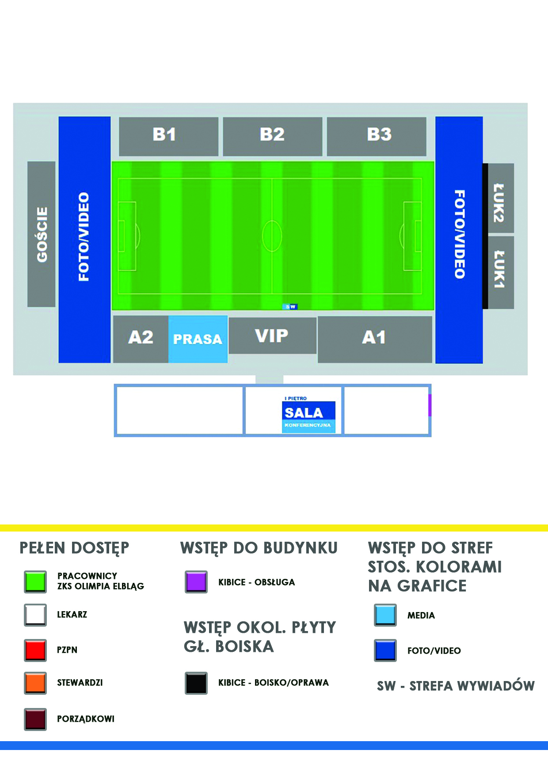
8. Do stref przeznaczonych dla mediów zalicza się obszary, w których media mogą wykonywać swoją pracę podczas meczów II ligi i Pucharu Polski lub innych wydarzeń oznaczone kolejno FOTO/VIDEO
lub PRASA. Obszary te oznaczone są także stosownymi kolorami na powyżej wskazanej grafice. Trybuna Prasowa (górny rząd trybuny A2) przeznaczona dla przedstawicieli akredytowanych mediów, posiada 21 miejsc, które stanowią górny limit dla wydanych akredytacji danego typu.
9. Poza wywiadami w Strefie Wywiadów (SW) zabronione jest przebywanie wzdłuż dłuższej linii brzegu boiska po obu stronach, za wyjątkiem oficjalnych mediów klubowych, chłopców
do podawania piłek, obsługi medycznej, ekipy technicznej i piłkarzy wraz ze sztabami, służby porządkowej lub służby informacyjnej Klubu odpowiedzialnych za dany obszar. Jedyny wyjątek przysługuje FOTO (fotoreporterom) przed rozpoczęciem spotkania.
10. Prasa poza Strefą Wywiadów (SW) ma dostęp również do Trybuny Prasowej i Sali Konferencyjnej.
11. FOTO/VIDEO ma dostęp do strefy zabramkowej oraz do Sali Konferencyjnej.
12. Pracownicy Klubu, Przedstawiciel PZPN, Lekarz, Steward i Porządkowy mają pełen dostęp
za wyjątkiem szatni, chyba że zgodę na to wyrazi Klub.
13. Wstęp do budynku klubowego poza osobami wymiennymi w pkt 10-12 powyżej mają także osoby z akredytacją Kibice – oprawa.
14. Osoby, którym wydano akredytację Kibice – boisko/oprawa są uprawnieni do przebywania
w strefie zabramkowej pod trybunami ŁUK 1 i ŁUK 2.
15. Podczas meczu dostęp do strefy brzegu boiska znajduje się pod kontrolą Klubu, działającego
w porozumieniu z Delegatem PZPN, na zasadach ustalonych przez organizatora rozgrywek.
16. Wszystkie osoby, za wyjątkiem sędziów, zawodników, sztabu i pracowników Klubu oraz Delegata PZPN muszą nosić odpowiednie znaczniki - kamizelki identyfikacyjne. Bez znaczników mogą wyłącznie poruszać się: oficjele - między innymi wręczający nagrody, reporterzy TV pracujący na wizji - jednak z innym oznakowaniem (identyfikatorem w widocznym miejscu) oraz przedstawiciele Klubu wykonujący czynności służbowe. Inne osoby nie są upoważnione do przebywania w strefie brzegu boiska.
17. W szczególnych okolicznościach media mogą otrzymać upoważnienie na pokazywanie pola gry,
o ile otrzymają uprzednio zgodę od Klubu, jako media TV posiadające prawa.
Dodatkowe strefy foto podczas meczów domowych Olimpii Elbląg
18. Zespoły wychodzą na płytę boiska w ustalonym czasie przed rozpoczęciem meczu.
19. Sędziowie oraz zespoły ustawiają się w linii przodem do trybuny A2, VIP i A1.
20. Ustawienie ekip TV posiadających prawa i fotoreporterów przed meczem.
21. Pracownicy TV posiadających prawa (prezentacja zespołów i losowanie).
22. Strefa pracy fotoreporterów i ekip TV posiadających prawa podczas meczu - standard.
23. Klub ma prawo rozszerzyć strefę pracy fotoreporterów i ekip TV przy odpowiedniej infrastrukturze (fotoreporterzy i pracownicy TV nie mogą zasłaniać widowni zawodów i/lub materiałów reklamowych).
WAŻNE: fotoreporterzy oraz przedstawiciele VIDEO lub TV nie mogą w żadnym wypadku
i w żadnym momencie wkraczać na boisko zarówno przed, w trakcie jak i po meczu. Prawo to przysługuje wyłącznie TV Olimpia Elbląg.
Strefa Szatni
24. Strefa Szatni obejmuje: wejście na murawę, tunel, korytarze wiodące do szatni. Strefa ta jest zarezerwowana dla zawodników i sztabów oraz mediów klubowych (TV Olimpia Elbląg), które mają prawo do wstępu do tej strefy.
25. Zabrania się przebywania w Strefie Szatni osób mogących zakłócić filmowanie przez TV Olimpia Elbląg wejścia zawodników na murawę.
Szatnie
1. Prawo wejścia do szatni mają wyłącznie sztaby wraz z zawodnikami, a także ewentualnie
TV Olimpia Elbląg lub telewizja klubowa drużyny gości - wyłącznie po uzyskaniu uprzedniej zgody trenera danej drużyny i Klubu.
2. Strefa Wywiadów to miejsce na płycie boiska (poza polem gry) przeznaczone do błyskawicznych wywiadów. Znajduje się ono przed ściankami sponsorskimi (jeżeli wstępują, wywiady nie mogą być przeprowadzane na innym tle). Stanowisko ,,Flash Interview” znajdować się może
w strefie wejścia na murawę, pomiędzy linią boczną a wejściem do tunelu prowadzącego do szatni lub pomiędzy tunelem i korytarzem do budynku klubowego przy ul. Agrykola 8 po lewej stronie od wejścia.
Strefa dla mediów
1. Klub oddaje do dyspozycji mediów (Prasa + FOTO + VIDEO) przy okazji każdego meczu domowego
II ligi:
- część trybuny A2 – miejsca oznaczone plakietką „MEDIA” – dalej jako „Trybuna Prasowa”;
- salę konferencyjną, usytuowaną na 1 piętrze w budynku Klubu przy ul. Agrykola 8;
- Strefę Wywiadów znajdować się może w strefie wejścia na murawę, pomiędzy linią boczną
a wejściem do tunelu prowadzącego do szatni lub pomiędzy tunelem i korytarzem do budynku klubowego przy ul. Agrykola 8 po lewej stronie od wejścia.
2. Poza akredytowanymi dziennikarzami na trybunie prasowej mogą przebywać przedstawiciele oficjalnych mediów klubowych.
3. W dniu meczu wstęp do Sali Konferencyjnej jest zarezerwowany wyłącznie dla osób upoważnionych na podstawie właściwych akredytacji.
4. Konferencje prasowe w trakcie rozgrywek II ligi i innych oficjalnych rozgrywek (np. Puchar Polski) odbywają się wyłącznie na tle ścianek sponsorskich.
Stanowiska dla komentatorów radiowych i TV
Klub zapewnia na każdym meczu co najmniej dwa niezależne stanowiska dla komentatorów telewizyjnych i dwa dla komentatorów radiowych. Stanowiska dla komentatorów telewizyjnych znajdują się nad trybuną B2.
Konferencja prasowa po meczu i wywiady
Konferencja prasowa
1. Konferencja prasowa po meczu jest otwarta dla upoważnionych przez Klub mediów i rozpoczyna się w Sali Konferencyjnej ok. 15 minut po końcowym gwizdku.
2. Pierwsi trenerzy każdego zespołu, zobowiązani są do wzięcia udziału w konferencji prasowej. Przewidziany może być także udział przynajmniej jednego zawodnika drużyny gospodarzy.
3. Konferencję prasową rozpoczynają wypowiedzi przedstawicieli drużyny gości, a następnie przedstawicieli Klubu - gospodarzy. Po tych wypowiedziach przeprowadzany jest wywiad
z przedstawicielem drużyny gości, a następie przedstawiciela Klubu – gospodarza.
4. Wszyscy uczestnicy konferencji prasowej muszą być gotowi do odpowiedzi na pytania mediów przez co najmniej 5 minut, licząc od początku wypowiedzi.
5. Jedynie oficjalne media klubowe oraz media posiadające upoważnienie i stosowną akredytację wydaną przez Klub mogą nadawać na żywo przebieg konferencji prasowej.
Wywiady
1. Przeprowadzane są w Sali Konferencyjnej podczas konferencji prasowej po meczu lub w Strefie Wywiadów, o której mowa powyżej.
2. Wszyscy zawodnicy z każdej z drużyn wpisani do protokołu meczowego muszą przejść przez Strefę Wywiadów, ale nie mają obowiązku udzielania w niej wywiadów.
3. Jedynie oficjalne media klubowe oraz media posiadające upoważnienie i stosowną akredytację wydaną przez Klub mogą nadawać na żywo wywiady w opisanych do tego strefach pracy mediów.
Ścianki sponsorskie
Konferencja prasowa oraz wszystkie wywiady muszą być przeprowadzane wyłącznie na tle ścianek sponsorskich. Powyższy obowiązek dotyczy wszystkich wywiadów udzielanych przez zawodników
lub inne osoby od momentu wyjścia pierwszego zawodnika na rozgrzewkę przedmeczową
do momentu zejścia ostatniego zawodnika lub innej osoby wpisanej do protokołu meczowego
z boiska po zakończeniu meczu. Obowiązek ten dotyczy wszystkich wywiadów, podczas których prowadzona jest rejestracja obrazu lub robione są zdjęcia.
Filmowanie pola gry oraz transmisje na żywo
1. Zgodę na filmowanie pola gry ma wyłącznie Klub (TV Olimpia Elbląg) lub podmiot przez Klub
do tego wyraźnie uprawniony.
2. Do filmowania pola gry podczas zawodów trybun, strefy brzegu boiska i pozostałych stref jest upoważniona wyłącznie TV Olimpia Elbląg.
3. Podczas zawodów można filmować wyłącznie wydarzenia poza polem gry (reakcje trybun, ławek rezerwowych itp.) z miejsca uzgodnionego przed rozpoczęciem meczu z Klubem. W sytuacjach wyjątkowych media audiowizualne, które zechcą filmować pole gry muszą wystąpić o jednorazowe pozwolenie do Klubu.
4. Wniosek o pozwolenie na filmowanie pola gry musi być złożony do klubu nie później niż 72h przed danym meczem. Warunkiem rozpatrzenia wniosku jest wcześniejsze uzyskanie stosownej akredytacji od Klubu. Po pozytywnym rozpatrzeniu wniosku i przyznaniu pozwolenia Klub jest odpowiedzialny za wydanie odpowiednich znaczników (kamizelek z napisem VIDEO) na mecz dla ekipy TV, które uprawniają do filmowania pola gry.
5. Nie później niż 60 minut przed meczem ekipa TV wraz z zatwierdzonym pozwoleniem
na filmowanie pola gry powinna odebrać odpowiednie znaczniki - kamizelki w miejscu wskazanym przez Klub.
Znaczniki – kamizelki – ogólne zasady
1. Znaczniki musi posiadać każdy kto nie posiada tzw. pełnego dostępu oraz Porządkowi i Stewardzi.
2. Jedynie dziennikarze pracujący na wizji są zwolnieni z obowiązku zakładania znacznika,
ale nie zwalnia to ich z konieczności noszenia identyfikatora.
3. Klub wydaje odpowiednie znaczniki przedstawicielom mediów.
4. Przedstawiciele mediów są zobowiązani do zdania znaczników po zakończeniu meczu w miejscu wyznaczonym przez Klub. Klub - gospodarz prowadzi protokoły zdawczo - odbiorcze dotyczące znaczników. Osoba otrzymująca i zwracająca znacznik potwierdza ten fakt podpisem.
5. Osoba otrzymująca znacznik ponosi odpowiedzialność za jego zwrot (Klub może obciążyć finansowo osobę, która nie zwróci znacznika po meczu lub zwróci go uszkodzonego, a także odmówić wydania akredytacji takiej osobie).
Standardowe oznaczenia i kolory znaczników wskazuje Klub.
Postanowienia końcowe
1. Tylko bezwzględne przestrzeganie niniejszego Regulaminu upoważnia do przyznania bezpłatnej akredytacji prasowej.
2. Nieprzestrzeganie Regulaminu może skutkować wycofaniem przyznanej akredytacji prasowej.
3. Akredytacja prasowa nie upoważnia do korzystania z parkingu Stadionu Miejskiego
przy ul. Agrykola 8, 83-200 Elbląg.

